**Отчет**

## 1. Цель работы

Создать собственный пакет ROS2, содержащий описание робота в формате URDF, реализовать код управления положением звеньев (joints) и визуализировать движение в среде RViz2.

## 2. Структура проекта

| Элемент | Назначение |
| --- | --- |
| urdf/my_robot.urdf | Описание структуры робота (звенья и сочленения). |
| launch/visualize.launch.py | Запускает визуализацию в RViz2 с joint_state_publisher и robot_state_publisher. |
| my_robot_vis/move_demo.py | Код управления положением робота, публикующий состояния суставов. |
| package.xml | Определяет зависимости пакета. |
| setup.py | Сценарий установки Python-ноды. |

#### 3. Структура робота

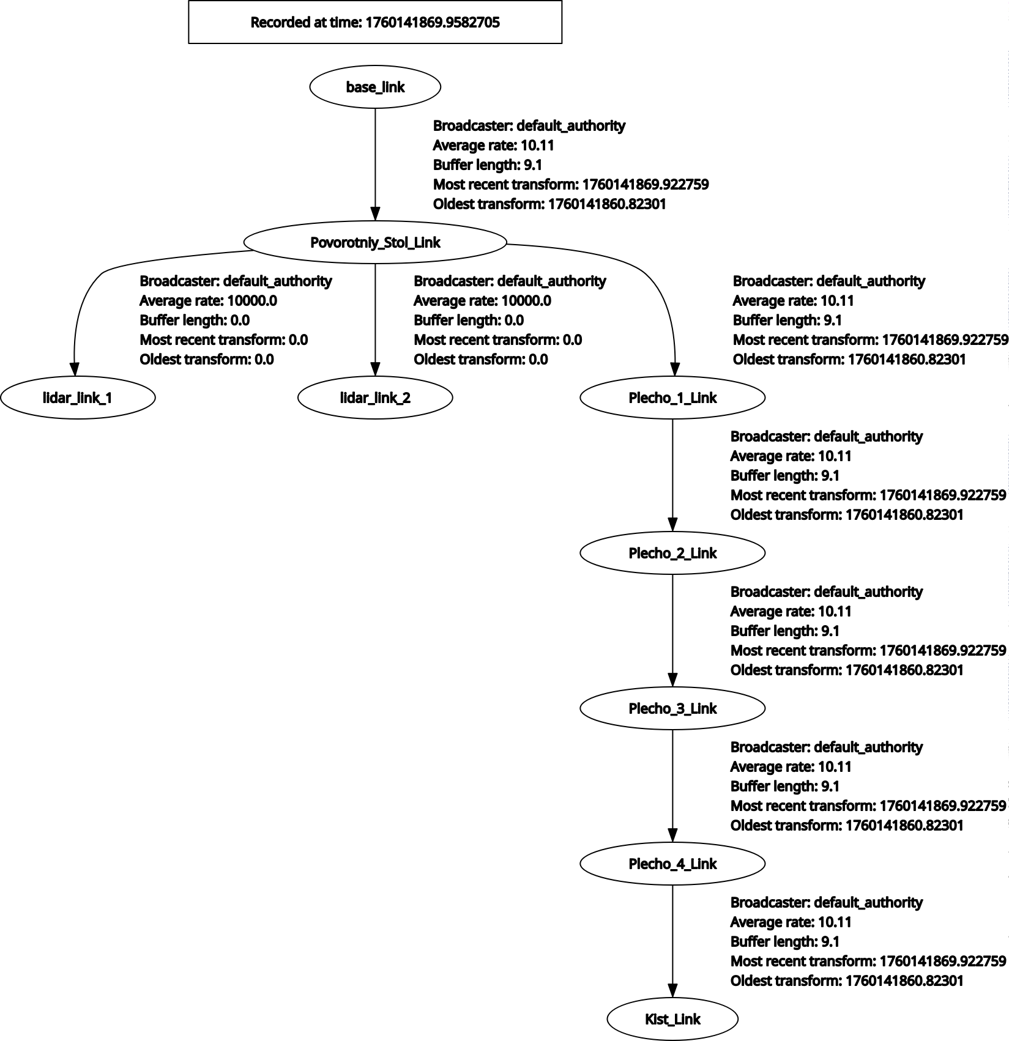

Робот состоит из **шести основных звеньев (links)** и **восьми сочленений (joints)**, включая базу и два лидара.

**Основные звенья:**

1. Base
2. Stol
3. Plecho_1
4. Plecho_2
5. Plecho_3
6. Plecho_4
7. Kist
8. Lidar_1 и Lidar_2

**Основные сочленения (joints):**

1. J_1_Base_Stol — соединяет базу и стол.
2. lidar_joint_1 — поворот первого лидара.
3. lidar_joint_2 — поворот второго лидара.
4. J_2_Stol_Plecho_1 — соединяет стол и первое плечо.
5. J_3_Plecho_1_and_2 — соединяет первое и второе плечо.
6. J_4_Plecho_2_and_3 — соединяет второе и третье плечо.
7. J_5_Plecho_3_and_4 — соединяет третье и четвёртое плечо.
8. J_6_Plecho_4_Kist — соединяет последнее плечо с кистью.

* **Суставы**:
* Дерево TF указывает на наличие не менее 6 суставов, соединяющих звенья, что соответствует 6-DOF управлению в move_demo.py. Имена суставов из кода (J_1_Base_Stol, J_2_Stol_Plecho_1, J_3_Plecho_1_and_2, J_4_Plecho_2_and_3, J_5_Plecho_3_and_4, J_6_Plecho_4_Kist) предполагают:
  + J_1_Base_Stol: Соединяет base_link с Povorotny_Stol_Link.
  + J_2_Stol_Plecho_1: Соединяет Povorotny_Stol_Link с Plecho_1_Link.
  + J_3_Plecho_1_and_2: Соединяет Plecho_1_Link с Plecho_2_Link.
  + J_4_Plecho_2_and_3: Соединяет Plecho_2_Link с Plecho_3_Link.
  + J_5_Plecho_3_and_4: Соединяет Plecho_3_Link с Plecho_4_Link.
  + J_6_Plecho_4_Kist: Соединяет Plecho_4_Link с Kist_Link.
* Все суставы, вероятно, являются вращательными, что позволяет осуществлять движение по нескольким осям.

Дерево TF подтверждает кинематическую цепочку от base_link через Povorotny_Stol_Link, Plecho_1_Link до Plecho_4_Link и, наконец, до Kist_Link, с дополнительными ветвями для Lidar_Jink_1 и Lidar_Jink_2.

#### 4. Описание движения

class MoveDemo(Node):

def __init__(self):

super().__init__('move_demo')

self.pub = self.create_publisher(JointState, 'joint_states', 10)

self.timer = self.create_timer(0.1, self.timer_cb)

self.t0 = time.time()

# 6-DOF Antar arm joint names

names = ['J_1_Base_Stol',

'J_2_Stol_Plecho_1',

'J_3_Plecho_1_and_2',

'J_4_Plecho_2_and_3',

'J_5_Plecho_3_and_4',

'J_6_Plecho_4_Kist']

self.msg = JointState()

self.msg.name = names

self.msg.position = [0.0] * 6

def timer_cb(self):

t = time.time() - self.t0

self.msg.position = [

math.sin(t) * 0.8, # J1

math.sin(2*t) * 0.6, # J2

math.sin(3*t) * 0.5, # J3

math.sin(4*t) * 0.4, # J4

math.sin(5*t) * 0.3, # J5

math.sin(6*t) * 0.2 # J6

]

self.msg.header.stamp = self.get_clock().now().to_msg()

self.pub.publish(self.msg)

Движение робота управляется скриптом move_demo.py, узлом ROS 2, который публикует сообщения JointState в топике joint_states. Движение генерируется следующим образом:

* **Логика управления**: Скрипт использует таймер для обновления положений суставов каждые 0.1 секунды на основе прошедшего времени с момента запуска узла (time.time() - t0).
* **Траектории суставов**: Каждое из 6 звеньев следует синусоидальной функции с увеличивающейся частотой:
  + J_1: math.sin(t) * 0.8 (амплитуда 0.8 радиан).
  + J_2: math.sin(2*t) * 0.6 (амплитуда 0.6 радиан, в два раза большая частота).
  + J_3: math.sin(3*t) * 0.5.
  + J_4: math.sin(4*t) * 0.4.
  + J_5: math.sin(5*t) * 0.3.
  + J_6: math.sin(6*t) * 0.2.
* **Поведение**: Это создает плавное, периодическое движение, где каждый сустав колеблется с уникальной амплитудой и частотой, что приводит к волнообразному движению манипулятора. Уменьшающиеся амплитуды (от 0.8 до 0.2) указывают на сужение движения от базы к концевику.
* **Визуализация**: Движение отображается в RViz с помощью robot_state_publisher (применяет модель URDF) и joint_state_publisher_gui (для ручного управления при необходимости), с конфигурацией default.rviz, отображающей модель робота и фреймы TF.

#### Детали реализации

* **ROS-пакет**: Пакет my_robot_vis содержит URDF, файл запуска и скрипт управления.
* **Файл запуска**: visualize.launch.py инициирует robot_state_publisher, joint_state_publisher_gui и rviz2 для визуализации в реальном времени.
* **Визуализация дерева URDF**: Предоставленное дерево TF (записано в 1760141869.952705) показывает иерархию трансформаций, подтверждая структуру звеньев и суставов.

#### 5. Вывод

Робот удовлетворяет требованию наличия не менее 3 звеньев и 3 суставов, имея 6-DOF дизайн. Его движение программно управляется с использованием синусоидальных паттернов, а конфигурация поддерживает визуализацию в RViz. Для улучшения проекта следует полностью определить файл URDF и экспортировать дерево TF как формальную диаграмму (например, с помощью urdf_to_graphiz).